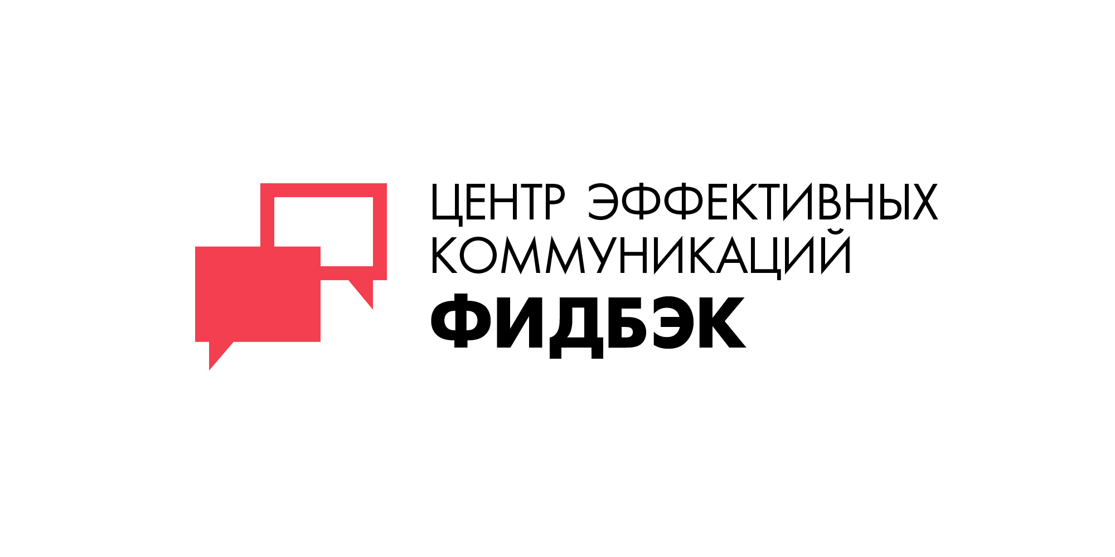

АНКЕТА-ЗАЯВКА

для участия в семинаре-тренинге «Мастерская организационного развития:
международное партнёрство и межкультурное взаимодействие в деятельности НГО»

22-23 ноября 2012 года (9:30 – 16:30) г. Минск

ФИО участника:
Организация:
Должность:
Адрес:
Телефон
(моб. для связи с Вами):
E-mail:

Почему Вы хотите принять участие в этом семинаре-тренинге?

ВНИМАНИЕ!
Заполненная анкета-заявка должна быть отправлена на e-mail: feedback.by@gmail.com до 20 ноября 2012 г. За дополнительной информацией можно обращаться по телефонам: +375 44 7772207 или + 375 29 6532531 (Велком), по электронной почте: feedback.by@gmail.com.

